50 Fragen zu Blumen/Pflanzen
(als Weblayout anzeigen lassen)

Würde mich freuen, wenn Andi moderiert oder als Ratemensch dabei ist.

(Dokument unter Ansicht auf Weblayout stellen, wenn nicht automatisch es so angezeigt wird)

Hi liebes Pietsmiet Team,
Heute gibt es ein Andi Quiz.
50 Fragen zur Blumen/Pflanzenwelt.

A - steht für Antwort
H - für Hinweis

Ich habe zu fast jeder Frage ein Bild rausgesucht.

Frage 1
Die Königin der Gartenblumen nennt sich?

H – Bastian Pastewka hatte unter anderem in der Wochenshow ein Charakter, der diese Blume an Menschen beim zb Dinner verkaufen wollte mit einem sehr prägenden Satz „wolle … kaufe?“
Sie ist Rot. Wird oft zum Valentinstag verschenkt.

A: Rose

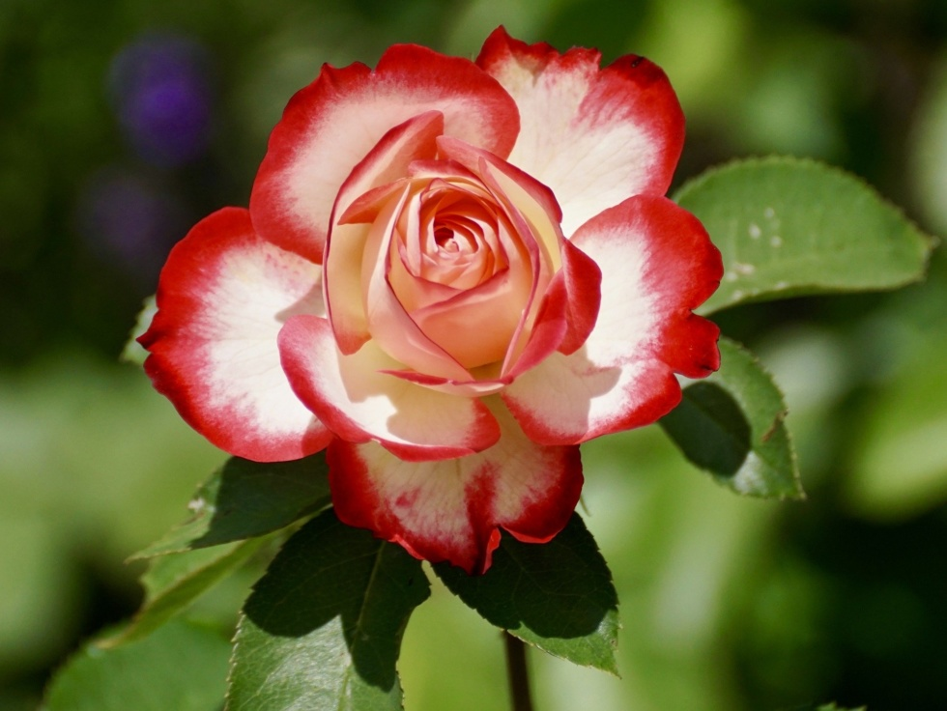

-

Frage 2 (Schätzfrage)

Wie viele Arten der Rosengewächse gibt es laut Wikipedia?
H – Allein die Gattung Rosen (Rosa) umfasst um die 250 Arten. Es

A – rund 3000 Arten

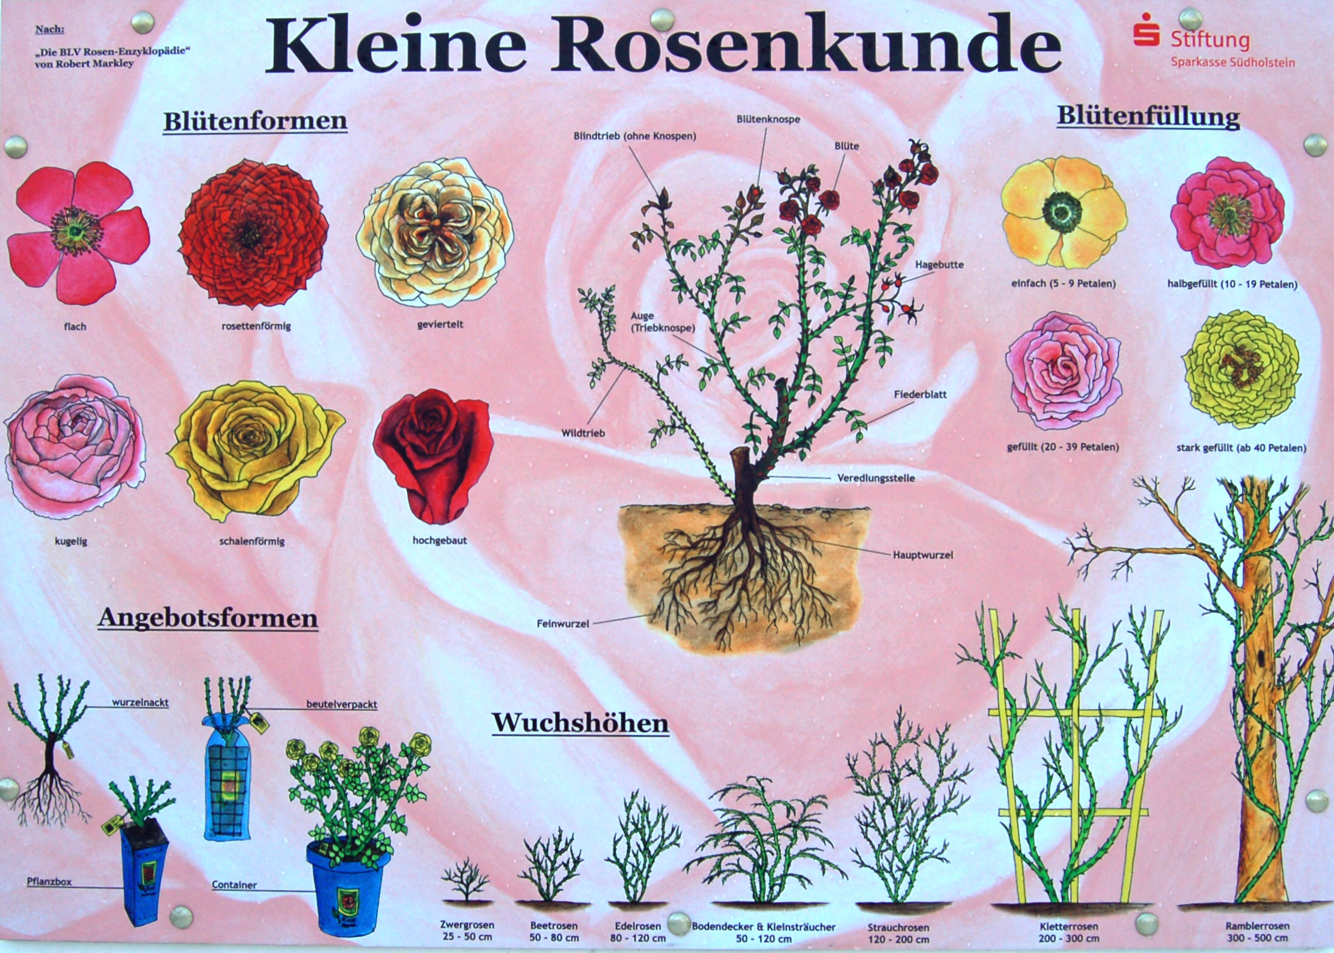

-

Frage 3 (schreiben)
Zu den Rosengewächsfamilie gehören auch bekannte Obstpflanzen dazu, nenne 2.

H – Eine Obstsorte inspirierte Leuchtmittel.
Gibt diverse Bären.
So manch eine Frau würde ihren Po in dieser Form beschreiben.
Die Schale einer Obstart ist meist lila.

A – Erdbeere, Brombeere, Himbeere, Birne, Apfel,
Steinobst wie Zwetschge, Pflaume, Pfirsich, Kirsche, Mandel, Marille/Aprikose, Mirabelle, Nektarine

-

Frage 4
Da das hier ein Andi Quiz ist, gibt es auch Fragen zu die Blume des Jahres. Die Blume des Jahres 1984 – dem Geburtsjahr vom Gott nennt sich im Fachkreis Adonis aestivalis. Wie heißt sie in unserer Sprache?

H – Es sind mehrere Wörter die sich aus einer Jahreszeit, dem Fachbegriff und für unsere Brains aus Frage 1 in niedlicher Form zusammensetzt.
Weiterer Tipp, man hat früher gerne an einen Doktor geschrieben der in einer Jugendzeitschrift dann geantwortet hat.

A - Sommer-Adonisröschen
(na, wenn Chris jetzt nicht strahlt, wie perfekt doch die Blume passt)

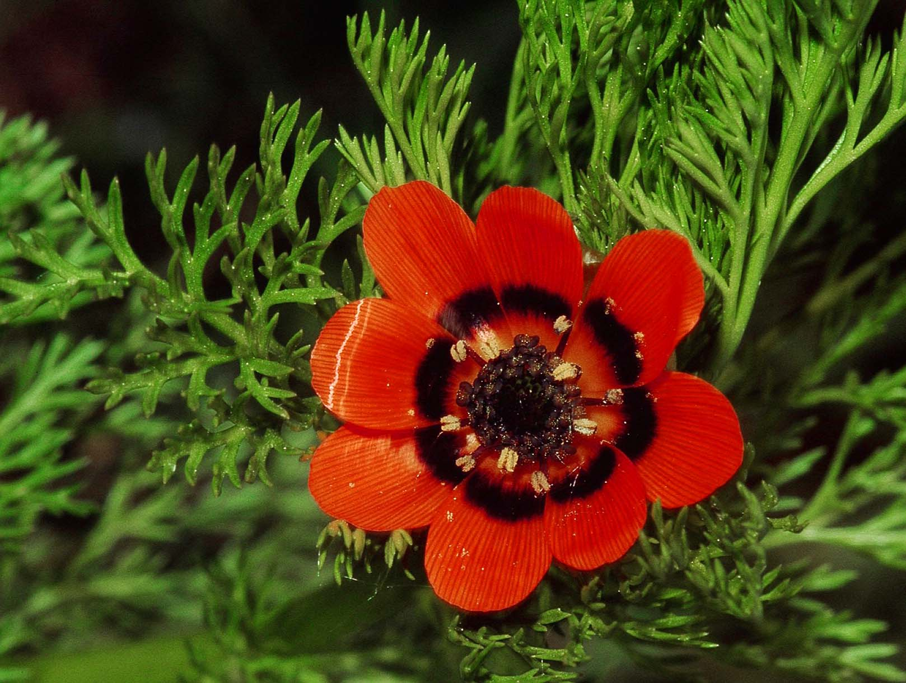

-

Frage 5
Jeder hat die fette Henne sicher schon einmal gesehen, in welcher Farbe blüht sie in der Regel?

H – Die gesuchte Farbe setzt sich aus einer Grundfarbe und einer Nichtfarbe zusammen.

A – gesucht ist Rosa
weitere Farben sind Rot, Gelb und Weiß

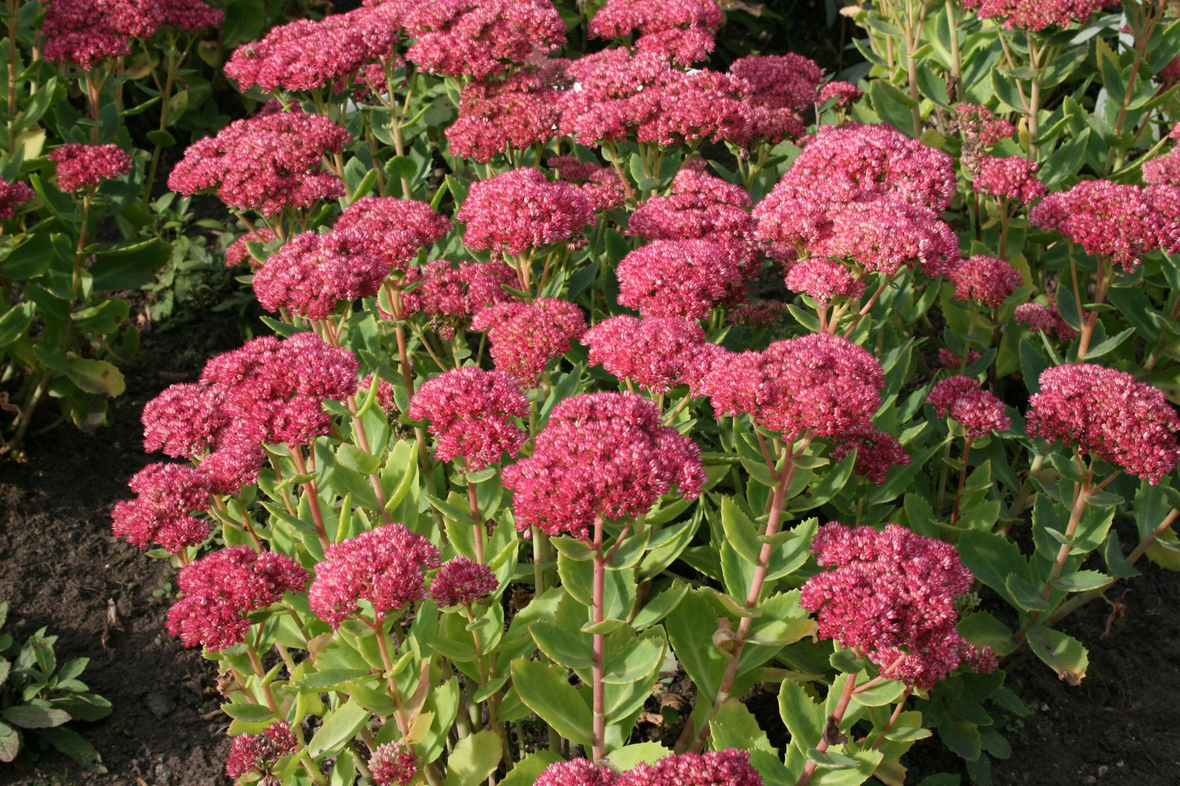

-

Frage 6

Im tropischen Bereich gibt es ein Baum dessen Name Kigelia Africana ist und sehr markante Früchte trägt. Direkter Hinweis, die Früchte würde man nicht als Frucht also Obst erkennen.
Was ist das für ein Baum bzw wie heißt er in unserer Sprache?

H – Der Baum wird bis zu 20m groß. Die Früchte werden bis zu 10 Kilo schwer. Sie werden zwischen 40cm und 1m groß. Dienen als Nahrung für diverse Tiere unter anderem Elefanten, Giraffen, Paviane.
Der Frucht des Baumes erinnert an eine bestimmte Sorte Wurst und so heißt auch der Baum.

A – Leberwurstbaum

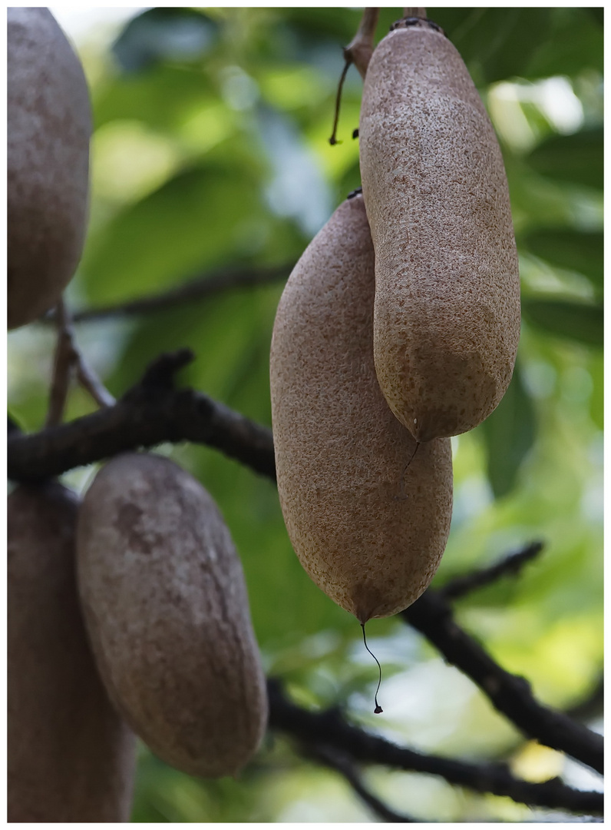

-

Frage 7

Wo wir bei kuriosen Gewächsen sind hier ein weiteres, wo kommt die Kuheuterpflanze oder Nippelfrucht her?

H – Sie mag es recht warm. Der Kontinent beherbergt ein Land in dem angeblich der Fußball erfunden wurde.

A – Südamerika

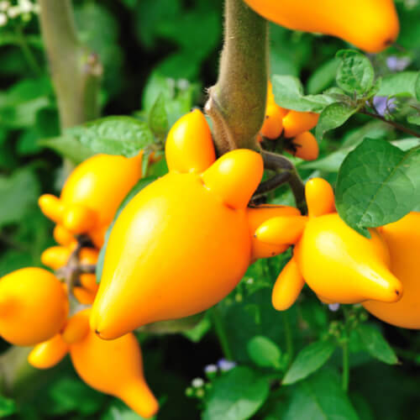

-

Frage 8
Die Pflanze mit dem sehr vampirösen Namen Dracula Simia gehört zu den Orchideen und hat etwas ganz Besonderes bei den Blüten, was ist es?

H – Es hat nichts mit Vampiren zu tun. Es zeigt ein Gesicht eines Tieres. Das Tier ist ein Säugetier. Das Tier habt ihr/wir auf der Nordirland-tour im Zoo ausgiebig bewundert wie es vom Seil Häufchen lässt.

A – Affe – das süße Gesicht eines Affen, daher auch der Beiname Affen-Orchidee.

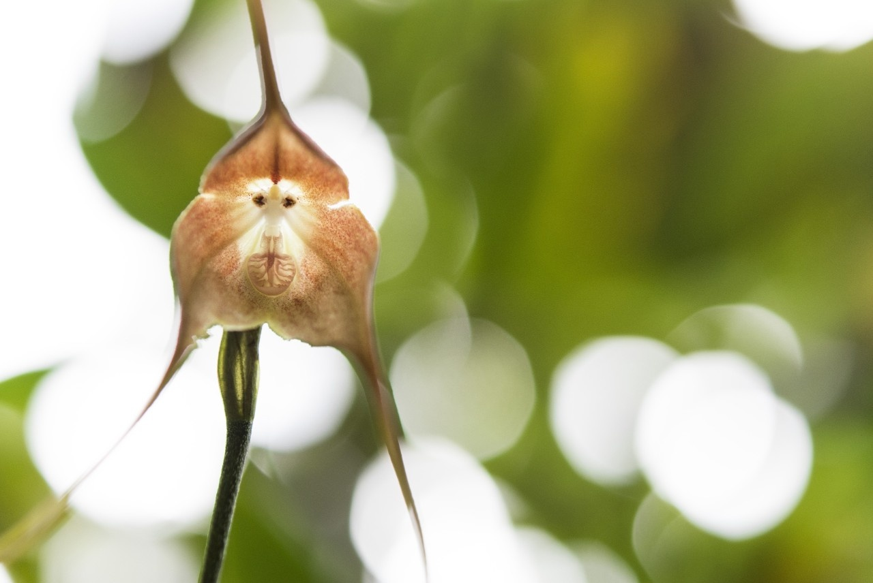

-

Frage 9
Zurück zum heimischen Garten, um für die Insektenwelt etwas Gutes zu tun eignen sich viele Pflanzen zum Beispiel der Lavendel. Welche Farbe hat die Blüte?

H – Menschen nehmen die Farbe nach einer Weile an, wenn sie die Luft anhalten.

A – Lila

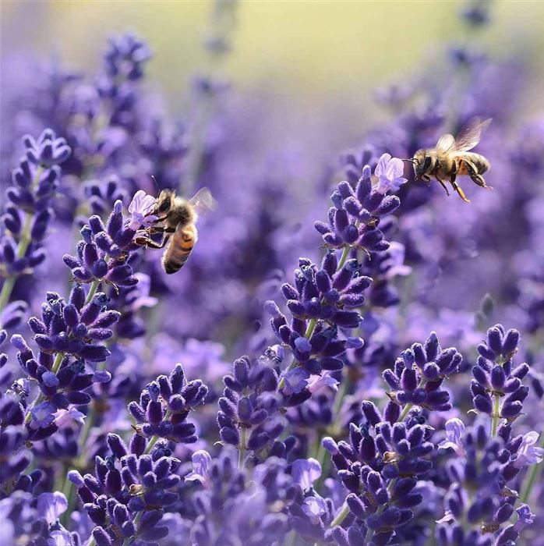

-

Frage 10

Die Blume des Jahres 1988 ist die Drachenwurz Blume. Was ist das Besondere an ihr?

H – Es gibt mehrere Antwortmöglichkeiten.
Einerseits erinnert sie an ein Gerät für den TV-Empfang andererseits hat sie eine Wirkung auf den menschlichen Körper.
A – Giftig, bei Aufnahme größerer Mengen kommt es zu Durchfall und Lähmung des Zentralen Nervensystems. Die Blüte sieht aus wie eine Sattelitenschüssel.

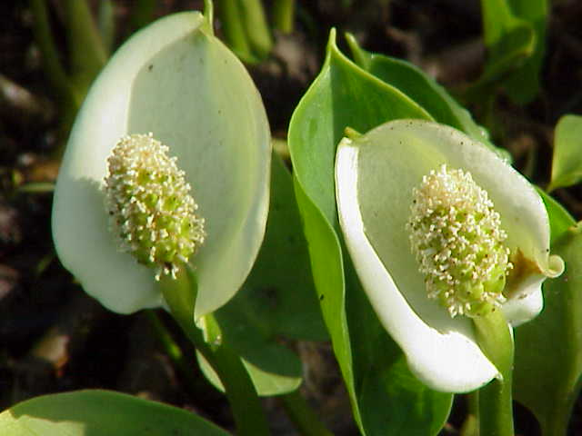

-

Frage 11
In einigen Gärten findet man eine psychoaktive Pflanze dessen Blüten eines Musikinstrumentes ähnelt, wie heißt dieser Strauch?
H – Das Instrument gehört zur Familie der Blasinstrumente

A – Trompetenstrauch

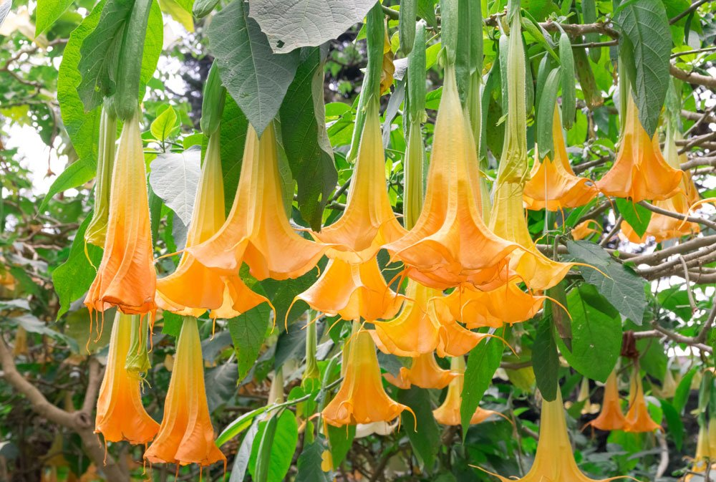

-

Frage 12 (schreibfrage)

Neben den normalen Blumen haben einige auch ein kleines Kräuterbeet, teilweise sogar auf dem Fensterbrett. Nenne 3 der gängigsten Kräuter.

H – Das sollte man ohne Hinweis eigentlich schaffen aber bitte, sie sind in der Regel alle Grün.

A – Basilikum, Petersilie, Schnittlauch, Salbei, Rosmarin, Kresse, Thymian, Oregano, Dill

-

Frage 13

Die Kamille und die Margeriten werden oft verwechselt, woran liegt das?

H – Es hat was mit dem Bereich zu tun, den Bienen und andere Pollenliebhaber mögen.

A – Die Blüten sehen sich zum Verwechseln ähnlich.

Kamille
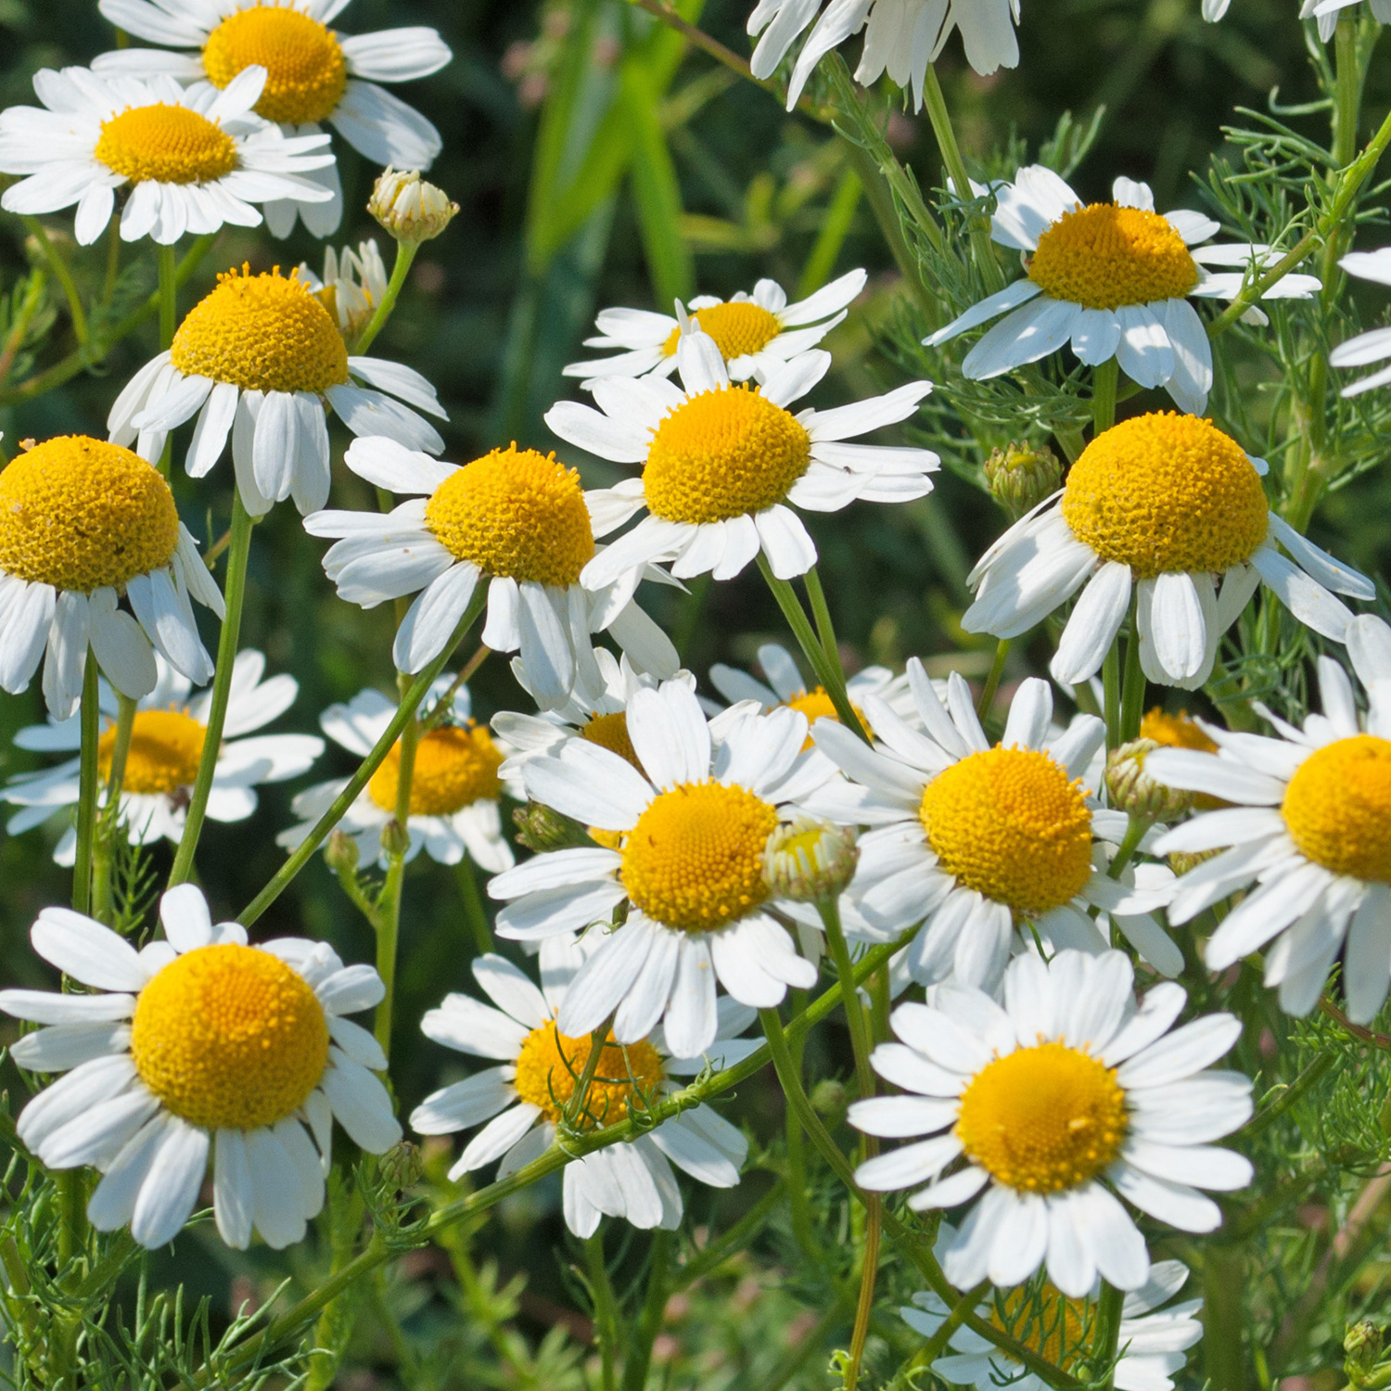
Margerite
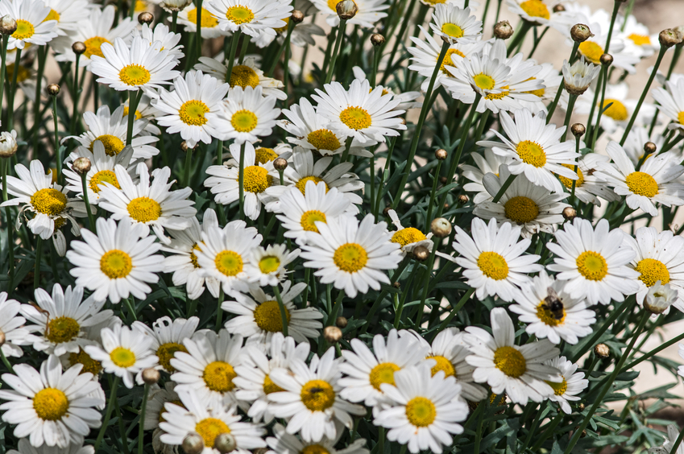

-

Frage 14

Kornblumen sind eine beliebte Pflanzenart, dies ist wahrscheinlich auf die knallig leuchtende Farbe zurück zu führen, welche Farbe ist gemeint?

H – (Moderator darf hier gern Ich bin Himmelblau anstimmen/summen)

A – Kornblumen erstrahlen in einem sehr leuchtintensiven dunklen Blau (es gibt auch weiße, die sind aber eher seltener)

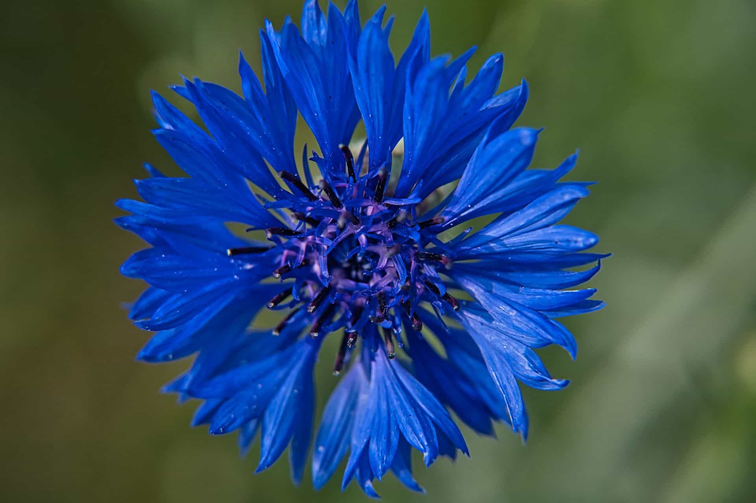

-

Frage 15

Für den Winter kann man sein Garten mit einer flammenfarbigen Lilie verschönern, wie heißt sie?

H – In Minecraft nutzt man das erste Wort gern zum Ausleuchten.

A – Fackellilie

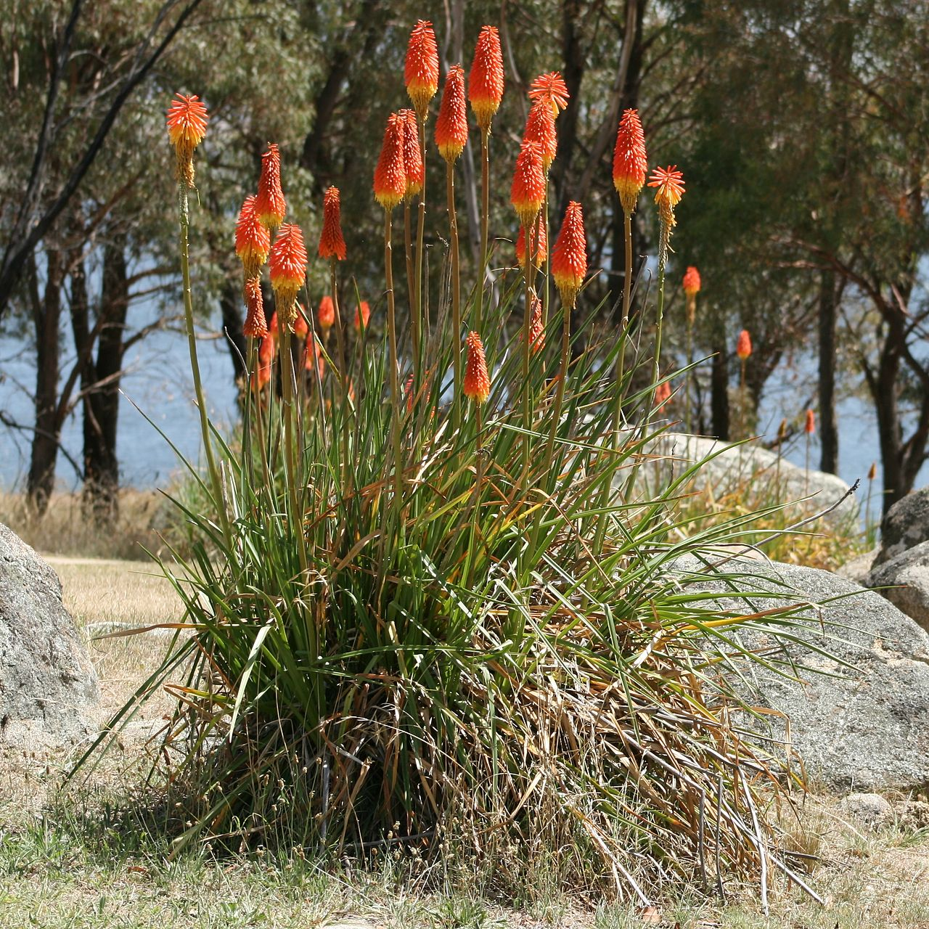

-

Frage 16

2015 wurde die Blume „Gewöhnliche Teufels-ab-biss“ zur Blume des Jahres gekürt. Wie ist die Verwendung im Aberglauben?

H – Es wird ihr eine abschreckende Wirkung zugesprochen, wenn man mit ihr etwas Bestimmtes macht.

A – Sie als Amulett um den Hals tragen umso vor böser Zauberei geschützt zu sein.

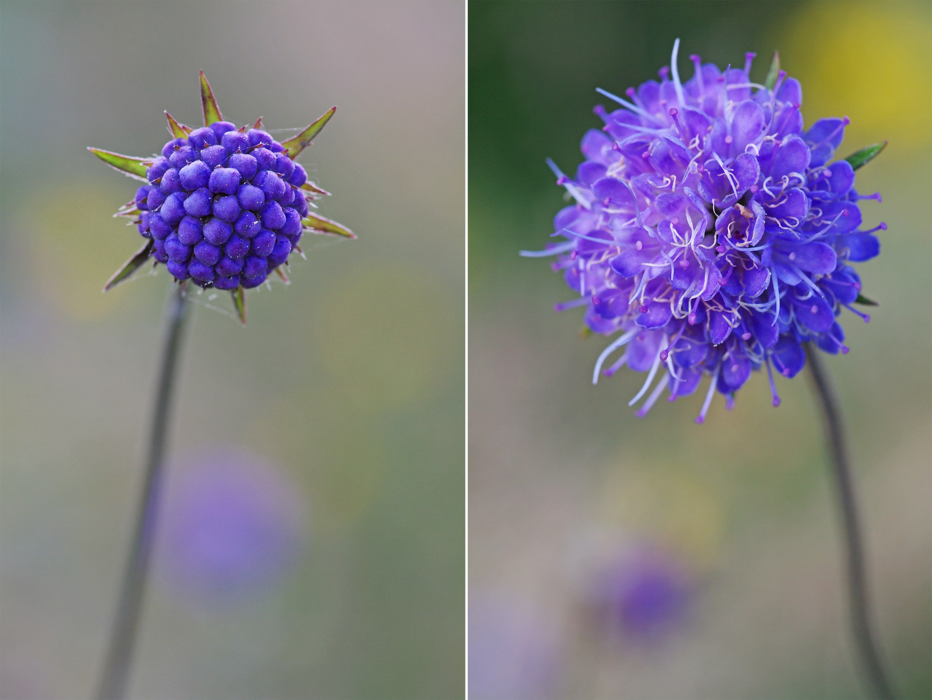

-

Frage 17 (SIEBZEHN WUHUU - Schätzfrage)

Die Sonnenblume wächst sehr hoch aber wie hoch war 2009 der Weltrekord?

H – im Normalfall wächst eine Sonnenblume zwischen 2 – 3 Meter. Die Anakonda (Große Anakonda) ist nur 17 cm kleiner von der Größe (Länge).

A – 9,17 Meter

-

